2025机器人软件工程学课程作业报告

酒店服务机器人
Hotel Service Robot

2212266 张恒硕

小组成员：
2211268 刘铮
2212106 潘艺灵
2211452 赵鹏宇

完成时间：2025年6月

摘 要
本项目围绕酒店服务机器人展开，旨在通过智能化手段提升酒店服务质量与客户体验。基于ubuntu和ROS1设计并实现了一款具备语音交互、建图与导航、目标识别及机械臂抓取功能的服务机器人。整体架构采用分层模块化设计，以语音为统一入口，整合了其余功能模块。语音模块为三段式系统，可以保障多语言、情感化的人机交流；基于GMapping与AMCL的建图与定位导航系统，可以实现稳定避障和全局与局部路径规划；使用双重YOLOv8模型进行目标检测，其中自训练模型配合机械臂完成分段式地半闭环物品抓取操作，预训练模型负责人脸识别。项目实现了从语音指令到任务执行的完整闭环，验证了服务机器人在酒店场景中的可行性与应用潜力。本人主要负责项目自检和功能、代码两个层面的复核以及项目的设计与展示。未来可进一步提升系统的智能性与自主性，拓展应用场景。

关键词：酒店服务机器人；语音交互；yolo目标检测；机械臂抓取。

目录
一、项目背景与相关研究 4
1.1 项目背景 4
1.2 相关研究 4
二、项目整体介绍 4
2.1 整体功能和框架 4
2.2 各模块之间关系与接口方法 5
三、具体功能原理和实现 6
3.1 机器人语音交互 6
3.2 机器人定位与导航 7
3.3 机器人视觉识别与机械臂控制 8
四、个人完成的主要工作 10
4.1 项目自检 10
4.2 功能、代码复核 11
4.3 项目设计与展示 11
五、项目总结与展望 12
5.1 项目总结 12
5.2 项目展望 12
5.3 课程总结和意见 13
参考文献 13

一、项目背景与相关研究

1.1 项目背景
随着人工智能和机器人技术的不断发展，服务机器人正逐步走进人们的日常生活。酒店行业作为典型的服务业之一，对高质量、个性化、高效化的服务有着持续的需求。近年来，面对人力成本上升、服务标准化要求提高以及顾客需求多样化等挑战，越来越多的酒店开始探索引入智能服务机器人来辅助或替代人工服务。酒店服务机器人不仅能够完成诸如迎宾引导、客房送物、信息咨询等常规任务，还可以提升酒店的品牌形象，增强客户的科技体验感，成为吸引顾客的亮点。此外，特别是在后疫情时代，无接触服务的需求增加，也进一步推动了服务机器人在酒店场景的应用。基于此，本小组开发了一款适用于酒店环境的服务机器人，尝试智能化手段的落地与测试。

1.2 相关研究
服务机器人的应用空间极大，能取代多场景下的重复工作，受到了学界的关注。Y. Zhang等人[1]基于ROS，使用先锋3dx机器人设计了一款能够引导入住的智能酒店机器人，实现了楼层间移动和智能语音等功能。H. Yu等人[2]为提供非接触式的酒店服务，设计了语音、触屏双模态交互的服务机器人，可以在复杂环境中跨楼层移动、按门铃，执行精准的送餐和引导任务。P. -Y. Yang等人[3]提出了一种用于酒店客房服务的低成本轻量级移动机器人，可以递送顾客所需的物品，能在无人酒店中操控电梯。S. Azenkot等人[4]设计了一款可以引导盲人的楼宇服务机器人，具有接受召唤、多模式辅助的功能。A. G. Ozkil等人[5]聚焦医院对自动化运输系统的需求，提出了三种利用移动服务机器人执行医院运输任务的方案。

二、项目整体介绍

2.1 整体功能和框架
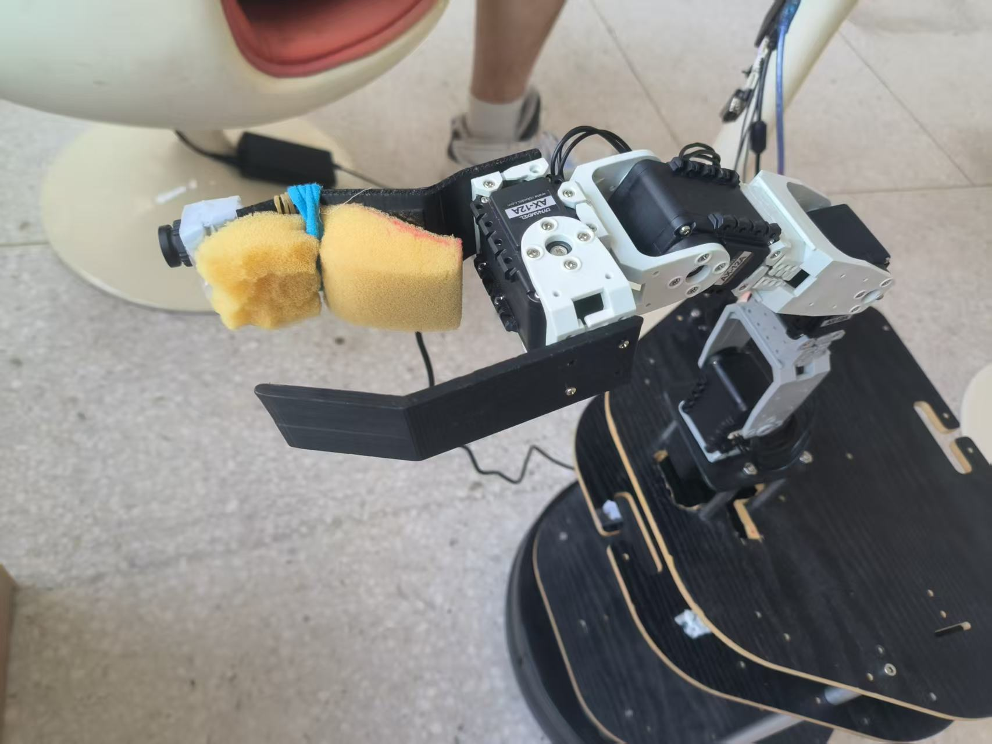
图2.1 turtlebot机器人结构
整个项目使用两台电脑和如图2.1的turtlebot机器人，对上位机发布语音命令，其接收的信息经语言大模型处理后通过网页给到主控机，使其启动相应的节点，控制turtlebot完成任务。在语音控制下，可实现包括建图与导航、目标检测、机械臂抓取等多项功能。
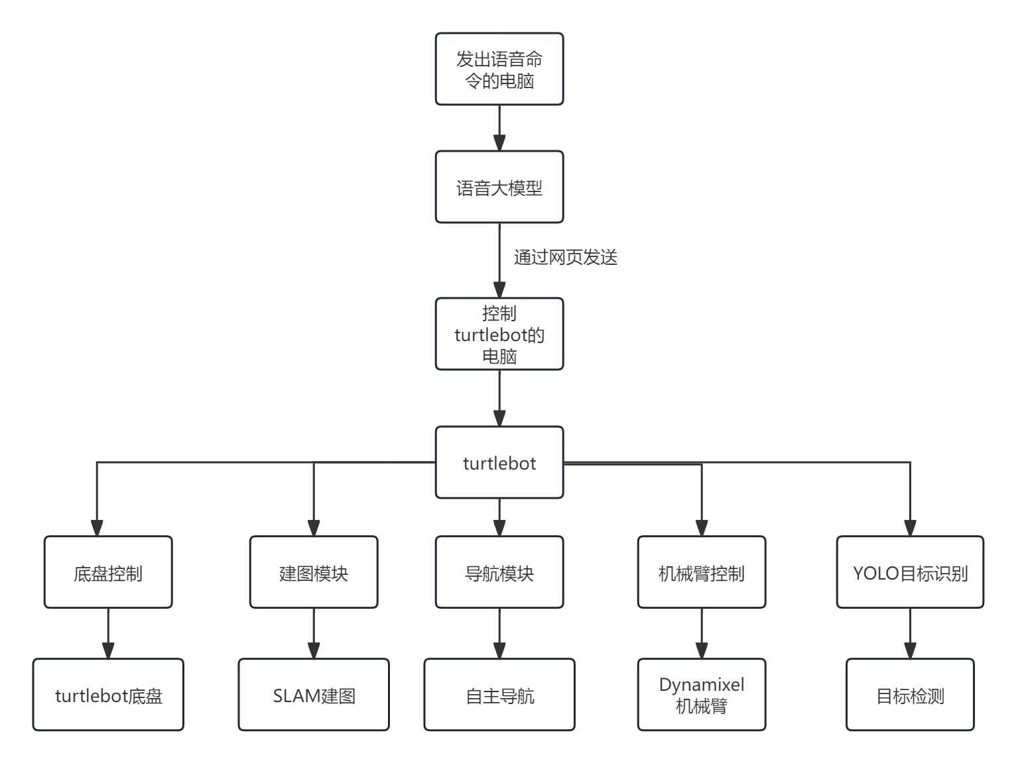
图2.2 整体框架
整体的框架如上图2.2，流程为：语音启动建图→手动控制构建环境地图→保存地图→语音启动导航→目标识别→机械臂抓取→再次导航递送物品，形成完整作业闭环。此外，人脸识别的部分暂未整合进入这一流程，需单独启动。

2.2 各模块之间关系与接口方法
项目通过语音控制模块作为统一入口，整合了底盘驱动、建图与导航、机械臂控制、目标识别等核心功能。各模块通过标准ROS接口进行通信：底盘模块提供里程计数据（/odom）并接收速度指令（/cmd_vel）；SLAM建图模块订阅摄像头数据（/camera）并发布实时地图（/map）；导航模块基于地图和定位信息（/amcl_pose）生成自主导航指令；目标识别模块分析摄像头图像（/camera/rgb/image_raw）并输出物体位置（/object_position）给机械臂执行抓取。语音控制模块通过自然语言解析，实现“启动底盘”“开始建图”“抓取物体”等指令的一键式触发，并通过语音反馈系统状态。
此外，采用分层设计，包括底层硬件驱动层（底盘、机械臂、传感器），中间功能层（建图、导航、识别），顶层交互层（语音控制）。模块间保持松耦合关系，避免了相互干扰。

三、具体功能原理和实现

3.1 机器人语音交互
基于阿里巴巴的开源项目SenseVoice和CosyVoice，结合Meta AI的开源大语言模型LLaMa，设计了三段式语音模型，如下图图3.1。在获得音频后，由SenseVoice转为文字，并附加情感信息；之后通过LLaMa获取答复；最后由CosyVoice生成具有情感的回答，其可以训练为特定的音色。SenseVoice和CosyVoice能够识别多种语言和方言，适用于人员流动性强的酒店场景。
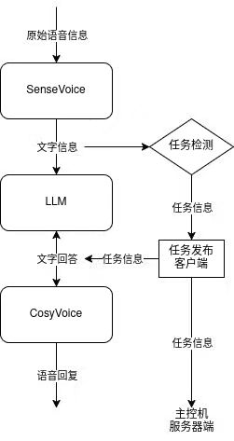
图3.1 三段式语音模型流程图
在上位机上搭建使用TLS协议的Web服务器，生成相应安全证书，并对网页进行图像与功能设计。在网页上访问相应网址后即可进行音画交互。服务器监听本地端口获取录音。上位机获得的数据不上广域网，保障了数据安全。交互节点如下图3.2。
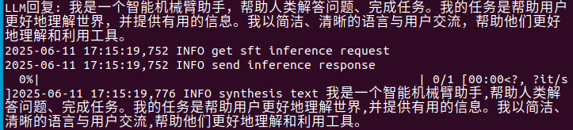
图3.2 语音交互节点

3.2 机器人定位与导航
在建图部分，机器人结合kinect相机数据和里程计数据，采用GMapping算法建图，如下图3.3。其中，使用粒子滤波估计机器人轨迹，构建栅格地图。
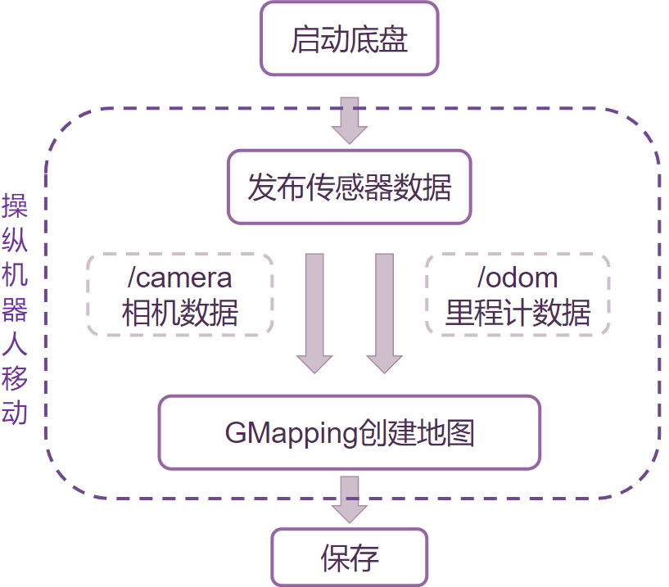
图3.3 机器人建图流程图
在导航部分，机器人依据地图，使用AMCL进行定位，采用A*算法实现全局路径规划，并在局部规划中实现避障。通过不断发布速度指令，调节地盘的运动，如下图3.4。
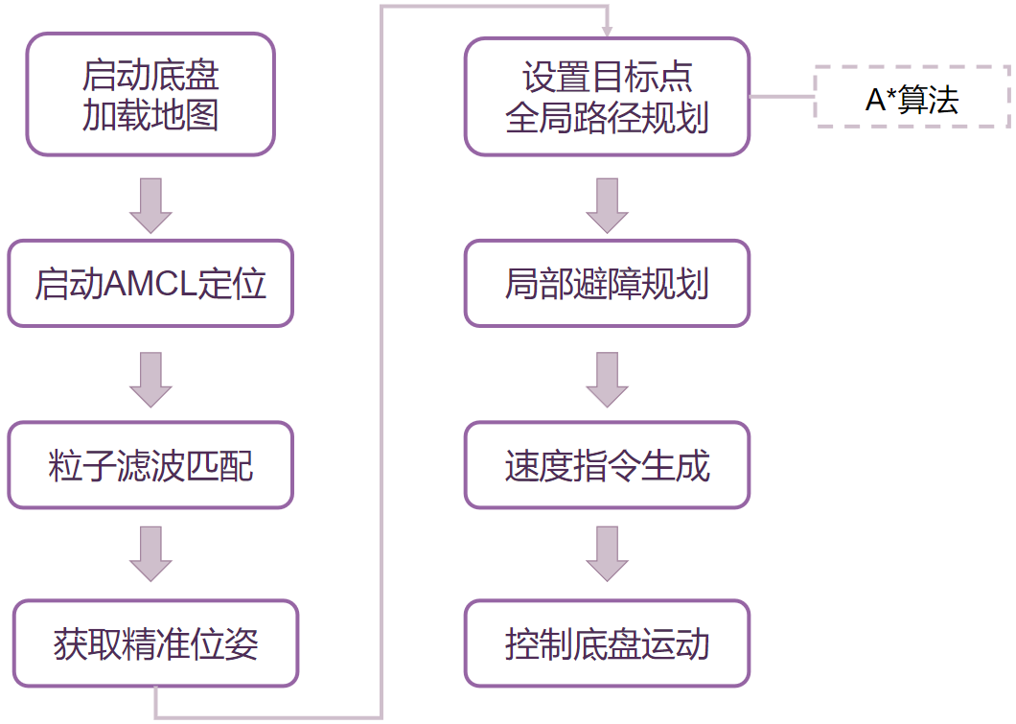
图3.4 机器人导航流程图

3.3 机器人视觉识别与机械臂控制
在机器人视觉识别中，创新性地将摄像头装在机械臂一侧，并使用两个YOLOv8模型进行不同的工作。
预训练的模型用于人脸识别，将鼻子作为定位的节点，移动机械臂使其在画面中间，将像素空间映射到实际空间，如下图3.5。
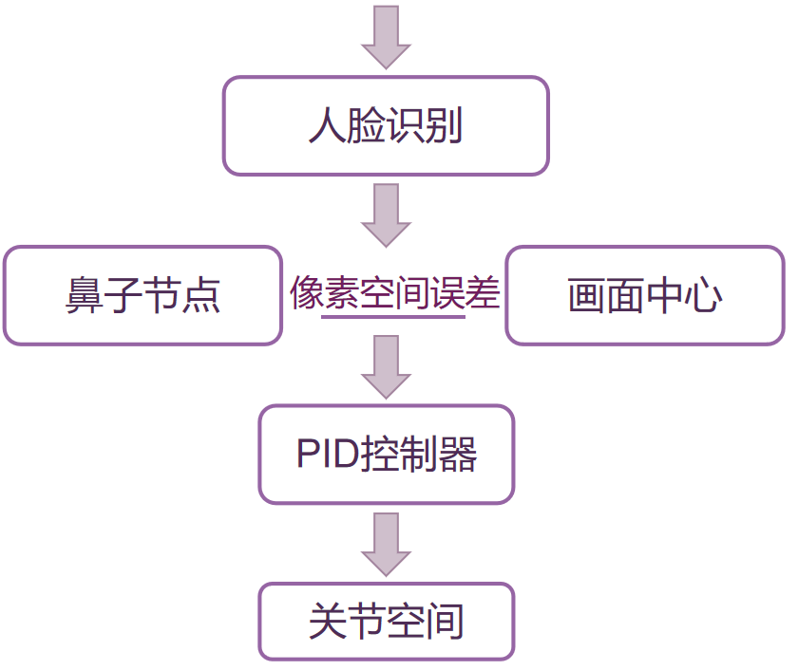
图3.5 机器人人脸识别流程图
另一个采用饮料瓶数据集自训练的模型用于物品检测。在接收到相应的语音指令后，执行图3.6给出的检测流程。首先进行探索，向前方广角范围内进行试探性前进，直到检测到物品。之后根据检测框的位置和目标位置的偏差进行动态调整，最后找到合适位置，执行后续夹取操作。
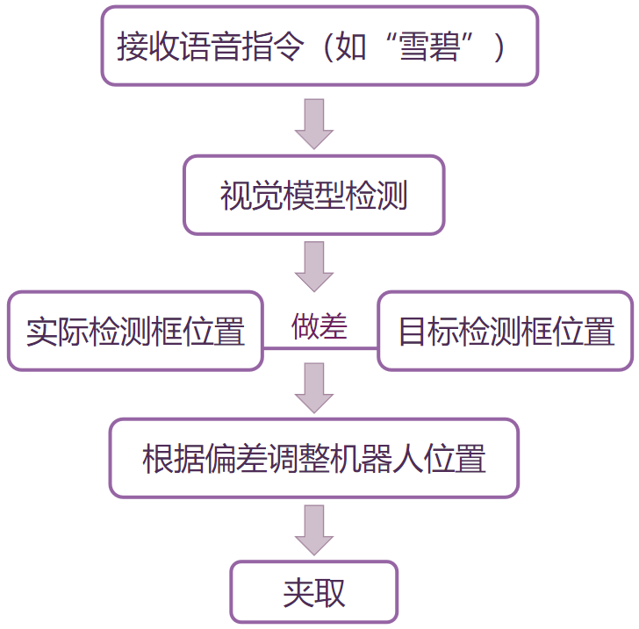
图3.6 机器人物品检测流程图
在导航到合适位置后，进行夹取。机械臂首先初始化末端夹爪到指定的张开角度，其后调节各关节移动到夹取初始位置，之后夹住物体，最后拾取起来。整个流程如下图3.7，采取了简单的开环点位控制，并进行分步规划，限制每一步运动幅度，减少震荡，确保夹稳物体。
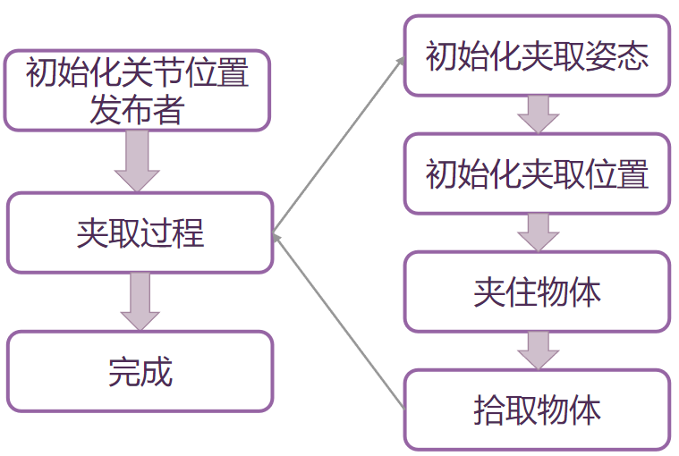
图3.6 机械臂抓取流程图
结合视觉探索调整和开环点位控制的抓取，整个物品识别抓取过程可以看作半闭环控制。这既避免了复杂的机械臂模型构建，还实现了稳定的抓取功能，使实现难度和成果的优质平衡策略。

四、个人完成的主要工作

4.1 项目自检
本人负责机器人启动前的自检工作，通过以下代码1的伪代码核查机器人软硬件、节点话题的状态。作为一个.sh文件，自检代码首先定义了检查节点和话题状态的函数。其后，在硬件检查中，关注底盘、摄像头、机械臂的节点状态和话题发布情况，在检查底盘时，还关注了机器人的电量情况，其是根据电压预估的。最后是软件检查，主要关注电脑自身配置和所需文件的导入，代码中仅检查了地图文件的调用情况，这是因为其它诸如IP地址等信息可能在每次测试时都不一样。
代码1 自检伪代码
// --- 初始化 ---
显示前提条件
定义输出颜色
// --- 函数定义 ---
函数check_ros_node (节点模式, 描述):
检查ROS节点是否运行，并根据结果显示状态
函数check_ros_topic (话题名, 描述):
检查ROS话题是否活跃且有发布者，并根据结果显示状态
// --- 硬件检查 ---
// TurtleBot底盘和电池
通过检查话题检测底盘状态
如果 底盘激活:
尝试从/mobile_base/sensors/core/battery获取电池电压
如果 获取成功:
计算电池电压并预估百分比
如果电量低，显示警告
// 摄像头
检查/dev/video*设备是否存在并显示结果
调用check_ros_topic检查相机话题
// 机械臂
检查机械臂设备是否存在
如果 存在:
检查设备读写权限
检查机械臂相关的ROS组件
// --- 软件检查 ---
// 地图文件
在指定路径检查地图文件是否存在
虽然有以上的自检代码，但是在最后的展示时还是出现了重大失误。在排查中发现，是机械臂话题名称中的序号发生改变，导致无法正确控制机械臂。在之前的测试中，我们发现话题序号和usb接口的插入顺序相关，需要第一个连入机械臂，确保它的信息有充分的带宽进行传递，这是反复试错并与其他小组交流的成果。然而在展示时，我们在已经正常运行全流程进行测试的情况下保持连线进行展示，还是发生了问题，究其原因是usb接口松动，导致话题序号重排。我们没有成功预防这一问题的原因有二，一是没有预料到接口松动序号重排的可能性，二是没能在自检代码中实现针对性的话题序号检测。

4.2 功能、代码复核
本人负责的另一项工作是功能和代码的双重复核，对应课程中提到的两个层次的核验工作。对于功能部分，我将实际功能与预期功能进行对比，提出改进建议和方向。对于代码部分，我核查代码逻辑，添加合适而简洁的注释，并去除冗余部分，使代码清晰简明。

4.3 项目设计与展示
本人负责的最后一个工作是项目的设计与展示。
通过资料搜集和文献阅读，我提出了一系列功能实现方向，并就其描绘相应的故事剧本，供其他组员选择。我最开始设计的剧本是医院服务机器人，当前未实现功能包括基于机械臂的电梯协同（通过视觉定位和机械臂控制实现自主按键）、声源定位交互模块（采用麦克风阵列实现声源角度识别，配合舵机转向实现面对面交流）、情感可视化（利用机器人负载的电脑显示表情）。由于实现和展示的时间都比较有限，组员们拣选了实现难度和展示效果均衡的任务，设计了酒店服务机器人。
另外，本人还负责实验场景设计，道具准备，报告统一部分的撰写和PPT制作，这里不做赘述。

五、项目总结与展望

5.1 项目总结
本次项目综合实现了机器人“手、足、口、耳、眼”各方面的功能，可以完成基本的酒店服务机器人任务，如语音交互、导航与避障、目标检测、物品夹取等。
项目实现的三段式语音交互综合运用多款开源语音大模型，实现了多语音、有情感的语音交互。作为项目的唯一入口，语音模块肩负了调用其它节点的任务。将其与人脸识别相结合，将能提供跟踪式的交互体验，增强对话的沉浸感。
项目将机器人的视觉和触觉——目标检测和机械臂抓取进行统一设计，在硬件条件有限的情况下，实现了高精度而稳定的分段抓取操作。而这一半闭环控制操作的实现得益于创新性地将摄像头设置在机械臂末端。

5.2 项目展望
项目虽然已经实现了较为丰富而有体系的功能，但还有诸多可以完善的方面。比如，语音模块较为独立，无法接受当前执行的信息与状态，可以建立双向通信，将信息回传至语音系统进行表达。再如，大模型对画面的理解能力非常强，可以采取先用大模型识别，再进行物体检测的二段式方式增强视觉能力。还有，机械臂的纯开环点位控制可以采用逆运动学、强化学习等方式进行优化，进而实现更丰富的任务。

5.3 课程总结和意见
本课程是对理论和实践的一次有意义的综合，从基本的系统和平台介绍到项目的实践，深入浅出，令我收益匪浅。以下提供几点建议：
- 更新实验设备或增加可用实验设备数量。
- 项目报告可提供word模板和latex模板供学生选择，后者可极大简化排版工作，该部分不但繁琐还没有实际意义。
希望课程能越来越好！

参考文献
- Y. Zhang, X. Wang, X. Wu, W. Zhang, M. Jiang and M. Al-Khassaweneh, "Intelligent Hotel ROS-based Service Robot," 2019 IEEE International Conference on Electro Information Technology (EIT), Brookings, SD, USA, 2019, pp. 399-403, doi: 10.1109/EIT.2019.8834040.
- H. Yu, F. Gong and Q. Zheng, "Hotel Service Robot Control System," 2024 4th International Conference on Artificial Intelligence, Robotics, and Communication (ICAIRC), Xiamen, China, 2024, pp. 617-623, doi: 10.1109/ICAIRC64177.2024.10900272.
- P. -Y. Yang, T. -H. Chang, Y. -. H. Chang and B. -F. Wu, "Intelligent Mobile Robot Controller Design for Hotel Room Service with Deep Learning Arm-Based Elevator Manipulator," 2018 International Conference on System Science and Engineering (ICSSE), New Taipei, Taiwan, 2018, pp. 1-6, doi: 10.1109/ICSSE.2018.8520030.
- S. Azenkot, C. Feng and M. Cakmak, "Enabling building service robots to guide blind people a participatory design approach," 2016 11th ACM/IEEE International Conference on Human-Robot Interaction (HRI), Christchurch, New Zealand, 2016, pp. 3-10, doi: 10.1109/HRI.2016.7451727.
- A. G. Ozkil, Z. Fan, S. Dawids, H. Aanes, J. K. Kristensen and K. H. Christensen, "Service robots for hospitals: A case study of transportation tasks in a hospital," 2009 IEEE International Conference on Automation and Logistics, Shenyang, China, 2009, pp. 289-294, doi: 10.1109/ICAL.2009.5262912.

